Rolf Breiner 14. Mai 2018
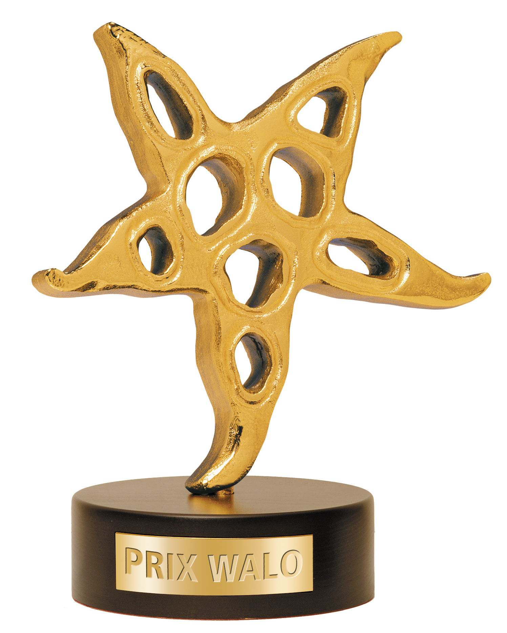
PRIX WALO 2018
44. Preisverleihung in den tpc-Studios Zürich
«Tatort»-Star wird Publikumsliebling und Peter Reber Ehrenpreisträger
Zürich – Alter, neuer Schauplatz für die Showszene: Nach 17 Jahren fand die PRIX WALO-Gala wieder in Fernsehstudio 1 statt. Hier wurden am Muttertag die Prix Walo-Preisträger 2017 erkoren und gefeiert. Zum Publikumsliebling wählten die Zuschauer den «Tatort»-Kommissar Stefan Gubser. Den Ehren-Prix-Walo 2017 konnte Peter Reber, Sänger, Komponist und Part von Peter, Sue & Marc entgegennehmen.
Sonntag, 13. Mai, bezogener Himmel, kein sonniger Muttertag. Aber das tat der Stimmung der Crême de la Crême der Schweizer Showszene keinen Abbruch, die sich vor dem Eingang zu den Fernsehstudios zusammenfanden. Um der frischen Brise entgegenzuwirken, bliesen und spielten rund 40 Männer und Frauen der Musikgesellschaft Union Chur, was Lunge und Hände hergaben. Unter der Leitung von Jürg Gysin boten sie beispielsweise den Graubündner Marsch, aber auch Musikstücke wie «All's was bruuchsch of dr Welt» und dann beim Einmarsch ins Studio 1 «La Bonita» und den «Churer Marsch». Taktmeister Gysin versicherte uns, dass bei ihnen, bei der MG Union, die Frauenquoten stimmt, denn zur Hälfte sind Frauen bei der MG im Einsatz. Im Rahmen der Bündner Präsenz – Graubünden trat als Gastkanton auf – zeigten die Cheerleader Broncos ihre akrobatischen Fähigkeiten. 15 Girls zwischen 15 und 37 Jahren trotzten im leichten Kostüm den fröstelnden Aussentemperaturen bravourös. Normalerweise träten sie bei den Spielen des American Football-Clubs Calanda Broncos auf, erzählte uns Leaderin Brenda Gruber. Am 26. Mai nehmen sie an der Schweizer Cheerleader Meisterschaft teil. Hoffentlich mit Erfolg und nicht bei frostigen Temperaturen wie an diesem Sonntag. Der Bündner Auftakt war ein Versprechen. Eigentlich war Chur als Austragungsort vorgesehen, doch man musste das Vorhaben verschieben, wie Stadtpräsident Urs Marti erklärte, und auf das neue Stadthaus warten, das in drei, vier Jahren fertig gestellt sein sollte.

Zweimal «Wilder
»Monika Kaelin, Präsidentin der Show Szene Schweiz, Produzentin und Entertainerin, begrüsste zusammen mit ihren Co-Kommentatoren Nicole Berchtold und Salar Bahrampoori rund 700 Gäste und erinnerte daran, dass bereits vor 17 Jahren die PRIX WALO Verleihung im Studio 1 über die Bühne ging. «Ich selbst bin hier im Jahr 1976 erstmals im Fernsehen aufgetreten, in einer Silvestersendung», erinnert sich Monika Kaelin. Sie dankte dem tpc für das Gastrecht und Star TV, welches die Gala zum 11. Mal übertrug. Vor Pannen ist man nie sicher. Das musste Schauspieler und Theaterdirektor Rigiblick, Daniel Rohr, erfahren, als er den besten Spielfilm auszeichnen wollte. Fälschlicherweise war ihm die Stern-Trophäe für die beste TV-Produktion in die Hand gedrückt worden. Er überbrückte den Fehlgriff schelmisch und konnte dann Petra Volpe den PRIX WALO für ihren Film «Die göttliche Ordnung» übergeben. Die Regisseurin widmete den Preis allen Frauen, die für Gleichberechtigung kämpfen.
Laudator Bo Katzman konnte es sich nicht verkneifen, auf die Verwechslung bei der Oscar-Vergabe hinzuweisen, und regte gleichzeitig an, die Kategorie Pop – Rock – Jazz zu schaffen. Sieger 2017 war Popsänger Kunz, der somit den zweiten PRIX WALO einheimsen konnte (Kleiner PRIX WALO 2012). Es sei für ihn eine grosse Ehre, so Kunz, diesen Preis in einer Sparte, die mit Seven sowie Stephan Eicher & Martin Suter besetzt war, zu gewinnen.
Eine frische, fröhliche Francine Jordi war für Newcomer zuständig. Nemo gewann und dankte herzhaft dem ganten Team.
Volksmusikexperte und Vizepräsident der Show Szene Schweiz, Sepp Trütsch, liess es sich natürlich nicht nehmen, den Volksmusiksieger zu küren. Völlig überrascht freute sich der «Pensionär» über die Auszeichnung. Martin Nauer hatte «eine Huure-Freud». Zweimal hätte Carlo Brunner diesen Preis erhalten, und er als Bandmitglied hätte sich geehrt gefühlt, bemerkte Nauer spitzbübisch, nun hätte er ihn bekommen und Carlo könne sich geehrt fühlen.
Die Bündner Musikerin Marie-Louise Werth stellte die nominierten Bühnenproduktionen vor und konnte Regisseur Dominik Flaschka und seinem Team den PRIX WALO-Stern überreichen, für die Krimikomödie «The Show Must Go Wrong», die über 130mal über die Bühnen ging.
Spassmacher Claudio Zuccolini leitete mit ironischer Bemerkung über eigene leidliche Circus Knie-Erfahrung die Laudatio über die Nominierten des Sparte Kabarett/Cabaret ein. Und prompt gewann Helga Schneider, die sich kurz vom Circus-Engagement freimachen konnte. Und «Clown» Helga hatte eine «Schissfreud» an dem Stern, einst von Rolf Knie kreiert.
Christian Dorer, Chefredaktor der BLICK-Gruppe, präsentierte die TV-Produktionen. Und der Sieger war kaum eine Überraschung: Die Krimireihe «Wilder» von SFR überzeugte Publikum wie Jury. Eine zweite Staffel ist angesagt. Regisseur Pierre Monnard konnte selber nicht bei der Verleihung dabei sein, weil er im Spital Vaterfreunden entgegensah.
Unternehmer, Schauspieler und Sonnyboy Hausi Leutenegger nutzte die Bühne für eine eigene kleine, viel beklatschte Show. Notabene, Sarah Spale, die Kommissarin aus «Wilder», nahm einen PRIX WALO-Stern freudig entgegen.

«Tatort»-Liebling Stefan Gubser
Wie immer war die Verleihung des Ehren-PRIX WALO ein Höhepunkt des Galaabends. Er hätte keine Ahnung gehabt, gestand Peter Reber. Zum ersten Mal sei ihm eine Auszeichnung zuteil geworden, von der er vorher nicht gewusst hätte, dass er sie bekommen würde. Dem grossartigen Musiker, Sänger und Teil der Gruppe Peter, Sue & Marc war eine Standing Ovation des Publikums sicher.
Die Spannung stieg gegen Ende des Galaabends als die Quoten zum Publikumsliebling 2017 eintrafen. Tatsächlich löste Stefan Gubser, langjähriger Schweizer «Tatort»-Kommissar, den PRIX WALO-Fall erfolgreich. Er stand schliesslich an der Spitze des Votings. Er konnte den Stern nicht selber entgegennehmen, weil er wegen Dreharbeiten unabkömmlich war. Monika Kaelin will ihn dann persönlich überreichen.

Den zweiten Rang erreichte die gestandene Boygroup «Heimweh», die am Schluss des Abends nochmals für ein Highlight sorgte. An dritter Stelle platzierte sich der Comedian Stefan Büsser, an vierter der Luzerner Sänger Kunz.

Keine PRIX WALO-Gala ohne bemerkenswerte Nachwuchsauftritte. An fünf Sprungbretter-Veranstaltungen 2017 hatten sich die Besten herausgeschält, organisiert von der Show Szene Schweiz.
Als Sieger Kleiner Prix Walo 2017 präsentierten sich im Fernsehstudio das Cascatelle Saxophone Quartett (Populäre Klassik), North (Band), Tamara Pérez, (Gesang), Célia Schwery (Jodel), Schwyzerörgeli Duo Mälchbärg (Volksmusik) und Spirit in Motion (Tanz).
Höhepunkte «Härz» und «Heimweh»
Gespickt war der Abend nicht nur mit glücklichen Gewinnern, sondern auch mit diversen Showacts. Sandro Gansner alias Hedgehog aus Chur spielte «Luftgitarre», aber hörbar.
Der Gewinner des Kleinen PRIX WALO 2009, Yvann, feierte quasi ein Wiedersehen. Der Jurassier sang «Jour de fête». Musikprofessor André Desponds bot eine spezielle Performance am Klavier mit seiner Partnerin Andrea Herdeg: Ein tänzerisches Tastenduett zur «La Cumparsita». Die Senkrechtstarterinnen eroberten das Publikum im Flug: «Härz», sechs Frauen, sechs Stimmen, ein Höhepunkt. Das Finale bestritten wie erwähnt der Männerchor «Heimweh».
Die Produzentin und «Mutter der ganzen Showfamilie» führte, verstärkt durch Nicole Berchtold und «Glanz und Gloria»-Experte Salar Bahrampoori, durch den Galaabend, von Star TV direkt übertragen, ein grandioser geselliger Festabend im tpc-Fernsehstudio 1. Die 45. Ausgabe des PRIX WALO findet 2019 wieder am gleichen Ort am Muttertag, 12. Mai, statt.

Preisträger 2017 im Überblick
Ehren-Prix-Walo 2017 Peter Reber
Publikumsliebling 2017 Stefan Gubser
Pop/Rock Kunz (nominiert: Seven und Stephan Eicher & Martin Suter)
Volksmusik Martin Nauer (nominiert: Dani Häusler und Ils Fränzlis da Tschlin)
Newcomer Nemo (nominiert: Faber und Luna Wedler)
Kabarett/Comedy Helga Schneider (nominiert: Lapsus und Vincent & Vincent)
Bühnenproduktion «The Show Must Go Wrong»
(nominiert: «Peter Marvey» und «Der schwarze Hecht»)
Filmproduktion «Die göttliche Ordnung» (nominiert: «Die letzte Pointe» und «Papa Moll»
TV-Produktion «Wilder» (nominiert: «Boser & Böser» und «Deville»)
Schauspieler Sarah Spale (nominiert: Stefan Gubser und Stefan Kurt)

Download Fotos: www.prixwalo.ch
Weitere Fotos: https://drive.google.com/open?id=1SJ0eD7UGVnBjsiroFhCK4o8AXPlbxorB

Show Szene Schweiz | PRIX WALO | Rieterstrasse 36 | 8002 Zürich | 044 720 58 70
www.prixwalo.ch | info@prixwalo.ch | Fax 044 720 58 80

